Система машин для возделывания зерновых культур по ресурсосберегающей технологии (минимальная система обработки почвы) на 1000 га.
Основная цель при возделывании зерновых культур, является минимизация затрат на возделывание урожая с соблюдением всех агротехнических сроков. Ниже представлен список сельскохозяйственной техники для проведения полевых операций (без оборудования для очистки и сушки зерна, и подготовки семян к посеву) при возделывании зерновых культур. В основном отечественного производителя.
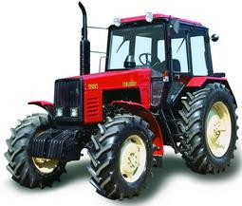
Трактор Беларус 1221.2

Предназначен для выполнения различных сельскохозяйственных работ с навесными, полунавесными и прицепными машинами, на транспорте, с погрузочно-разгрузочными средствами, уборочными комплексами и для привода стационарных сельскохозяйственных машин. Отличается наличием дизеля с индексом «S» мощностью 100 кВт.
Технические характеристики
Двигатель | Д 260.2 С
Мощность, кВт (л.с.) | 98 (133,3)
Номинальная частота вращения, об/мин | 2100
Число цилиндров | 6
Диаметр цилиндра/ход поршня, мм | 110/125
Рабочий объем, л | 7,12
Максимальный крутящий момент, Н.м (кгс.м) | 529 (53,9)
Удельный расход топлива при номинальной мощности, г/кВтoч (г/л.с.oч) | 235 (173)
Коэффициент запаса крутящего момента, % | 20
Емкость топливного бака, л | 160
Трансмиссия | Блокировка дифференциала: фрикционная, автоматическая с гидроприводом; имеет 3 режима работы:  - Выключено  - Автоматическое включение и выключение  - Включено принудительно.  Задний мост с коническим дифференциалом закрытого типа и планетарной конечной передачей.
Муфта сцепления | сухая, двухдисковая, постоянно-замкнутая
Коробка передач | механическая, синхронизированная, ступенчатая, 6-ти диапазонная (4/2)
Число передач:
вперед | 16 (24х12)
назад | 8
Скорости движения, км/ч:
вперед | 2,1-33,8
назад | 4,0-15,8
Задний ВОМ: | независимый двухскоростной с гидромеханической системой управления
независимый I, об/мин | 557
независимый II, об/мин | 1000
синхронный, об/м пути | 4,36
Гидронавесная система
Грузоподъемность на оси шарниров нижних тяг, кгс | 4500
Максимальное давление, кгс/см² | 200
Производительность насоса, л/мин | 55
Емкость гидросистемы, л | 21
Размеры и масса
Колесная база, мм | 2760
Общая длина, мм | 4950
Ширина, мм | 2250
Высота по кабине, мм | 2850
Колея, мм
по передним колесам | 1545-2265
по задним колесам | 1500-1900
Дорожный просвет под рукавами полуосей, мм
под передней осью | 620
под задним мостом | 465
Наименьший радиус поворота, м | 5,3
Эксплуатационная масса, кг | 5300
Размеры шин:
передних колес | 14,9R24
задних колес | 18,4R38
Рулевое управление | Гидрообъемное, с насос-дозатором и двумя гидроцилиндрами в рулевой трапеции.
Передний ведущий мост | Соосный, балочного типа, с самоблокирующимся дифференциалом повышенного трения, с планентарными колесными редукторами и двухопорными поворотными цапфами.  Фрикционная муфта с электрогидравлическим управлением позволяет включать мост под нагрузкой и обеспечивает три режима работы:  - Включен автоматически (при буксовании задних колес)  - Включен постоянно  - Выключен.
Тормоза | Основные и стояночные - механические, сухие, многодисковые, по заказу - работающие в масляной ванне.  Привод тормозов -гидростатический раздельный.  Привод тормозов прицепов пневматический, сблокированный с управлением тормозами трактора (по заказу - двухпроводный).
Электрооборудование | С генераторной установкой мощностью 1000 Вт с выпрямленным напряжением 14В. Пусковая система со стартером 24В мощностью 6кВт, пусковое приспособление с аэрозольной легковоспламеняющейся жидкостью.
Комплектация | Передние и задние рабочие фары; 4 пары выводов гидросистемы и вывод безнапорного слива.  По заказу: ходоуменьшитель; балластные грузы; маятниковое прицепное устройство; реверсивный пост управления; проставка для сдваивания задних колес; пневматическая система однопроводная или двухпроводная в соответствии со стандартами ISO и СЕЕ/ЕСС; регулируемое по высоте буксирное устройство; передний мост балочного типа (колея1600-1900 мм), радиооборудование (магнитола), переднее навесное устройство, передний ВОМ.  При необходимости использования тракторов при возделывании пропашных культур предусмотрено сдваивание колес через проставки. Возможность сдваивания колес также как с помощью проставок, так и с помощью использования дублирующих ступиц обеспечивает низкое давление на почву, что в совокупности с уменьшением проходов по полю за счет использования комбинированных агрегатов гарантирует повышение урожайности возделываемых культур и снижение энергозатрат.
Средняя стоимость в 2013 году, руб. | 1 300 000

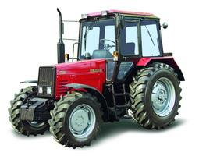
Трактор Беларус 892.2

Предназначен для выполнения широкого спектра сельскохозяйственных работ – от подготовки почвы под посев до уборочных и транспортных операций; он может использоваться в лесном, и коммунальном хозяйствах, строительстве и промышленности. Является модификацией трактора БЕЛАРУС 892, отличается от базовой модели наличием дизеля с индексом «S» мощностью 90 л.с.
Технические характеристики
Мощность, кВт (л.с.) | 65 (87)
Коэффициент запаса крутящего момента, % | 15
Емкость топливного бака, л | 130
Трансмиссия
Коробка передач | механическая, синхронизированная, ступенчатая
Число передач: | 18
Скорости движения, км/ч: | 2,2-39,2
Задний ВОМ: | независимый двухскоростной с гидромеханической системой управления
независимый I, об/мин | 540
независимый II, об/мин | 1000
синхронный, об/м пути | 3,5
Гидронавесная система
Грузоподъемность на оси шарниров нижних тяг, кгс | 3000-4000
Максимальное давление, кгс/см² | 200
Производительность насоса, л/мин | 46
Емкость гидросистемы, л | 21
Размеры и масса
Колесная база, мм | 2450
Общая длина, мм | 3930
Ширина, мм | 1970
Высота по кабине, мм | 2820
Колея, мм
по передним колесам | 1450-1630
по задним колесам | 1800-2100
Дорожный просвет под рукавами полуосей, мм
под передней осью | 645
под задним мостом | 465
Наименьший радиус поворота, м | 4,1
Эксплуатационная масса, кг | 4150
Размеры шин:
передних колес | 13,6-20
задних колес | 18,4R38
Средняя стоимость в 2013 году, руб. | 730 000

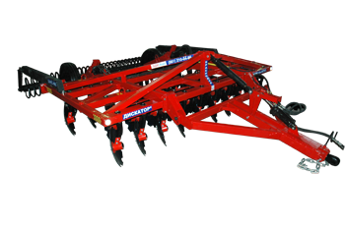
Дисковая борона БДМ-4х2П

Предназначена для поверхностной обработки почвы на глубину 12-17 см, уничтожения сорняков, измельчения пожнивных остатков.
Технические характеристики
Тип агрегатирования | Полуприцепной
Ширина захвата, м | 4,2
Рабочая скорость, км/час | 8-15
Глубина обработки до, см | 17
Необходимая мощность трактора, л.с. | 120-170
Количество дисков, шт | 30
Диаметр дисков, мм | 560
Угол атаки дисков, град. | 0-30
Средняя стоимость в 2013 году, руб. | 460 000

Предпосевной культиватор КБМ-10,8ПС
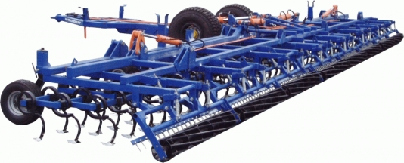

Предназначена для комплексной предпосевной обработки почвы.
Технические характеристики
Тип агрегатирования | полуприцепной
Ширина захвата, м | 10,8
Рабочая скорость, км/час | 8-12
Глубина обработки до, см | 4-8
Тяговый класс трактора, т.с. | 3
Количество рядов лап, шт | 3
Масса, кг | 2900
Средняя стоимость в 2013 году, руб. | 990 000

Сеялка зернотуковая СЗ-5,4
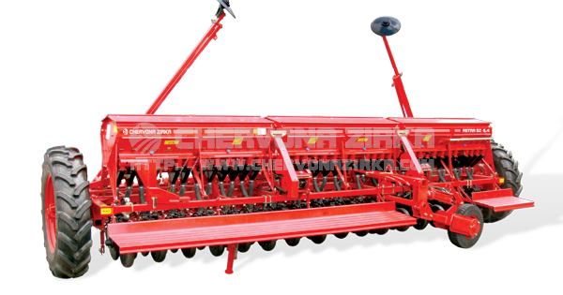

Предназначена для рядового посева семян зерновых (пшеница, рожь, ячмень, овес), зернобобовых культур (горох, фасоль, соя, чечевица, бобы, чина, нут, люпин) с одновременным внесением минеральных удобрений. Может быть использована для посева семян других культур, близких к зерновым по размерам семян и нормам высева (гречиха, просо, сорго и др.).
Технические характеристики
Ширина междурядий, см | 15
Ширина захвата, м | 5,4
Рабочая скорость, км/час | 9-12
Глубина посева до, см | 4-8
Норма высева, кг/га  - семян  - удобрений | 5-400  25-200
Емкость бункера, дм³  - для семян  - для удобрений | 680  318
Масса, кг | 2554
Необходимая мощность трактора, до, л.с. | 85
Средняя стоимость в 2013 году, руб. | 720 000

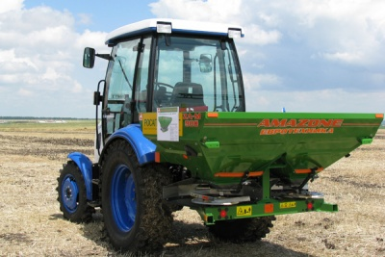
Роторный разбрасыватель удобрений Amazone ZAM 1500

Двухдисковый центробежный разбрасыватель удобрений с рабочей шириной до 36 м (в зависимости от дисков). Предназначен для внесения гранулированных и кристаллических минеральных удобрений. Может быть использован для посева сидератов. Разбрасыватель навесного типа имеет решетку для защиты от крупных примесей. Обладает распределительными дисками с подвижными лопатками, позволяющими регулировать ширину распределения удобрений в соответствии с технологической колеей, и имеет возможность регулирования подачи удобрений по ширине границы поля. Возможна работа одной стороной разбрасывателя при отключении подачи удобрений на один из дисков.
Технические характеристики
Грузоподъемность, кг | 3000
Ширина захвата, м | 10-36
Высота загрузки, мм | 1120
Количество дисков, шт | 2
Норма внесения, кг/га | 20-1500
Емкость бункера, л | 1500
Масса без загрузки, кг | 433
Необходимая мощность трактора, л.с. | 80-100
Средняя стоимость в 2013 году, руб. | 300 000

Опрыскиватель ОМПШ-2500Р
Предназначен для внесения химических средств защиты растений.
Технические характеристики
Ширина захвата, м | 21,6
Высота подъема штанги, м | 0,5-1,7
Рабочая скорость, км/час | До 15
Расход рабочей жидкости, л/га | 75-1200
Емкость бака, л | 2500
Производительность, л/мин | 140
Рабочее давление, МПа | 0,2-0,6
Максимальное давление, МПа | 2,4
Дополнительный бак для промывки основной емкости и гидросистемы, л | 120
Дополнительная емкость для маточного раствора, л | 120
Оборудование РАУ (Германия), Immovili Pompe (Италия).
Средняя стоимость в 2013 году, руб. | 300 000

Полуприцеп цистерна ПЦП-6

Предназначен для транспортировки и перекачки воды.
Технические характеристики
Емкость цистерны, м³ | 6
Транспортная скорость, км/час | 30
Тип насоса | КМ-50
Производительность насоса, л/мин | 250
Средняя стоимость в 2013 году, руб. | 360 000

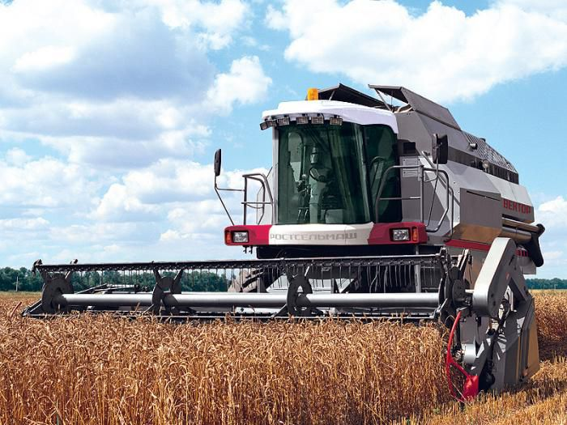
Зерноуборочный комбайн Вектор 410

Предназначен для уборке зерновых культур.
Технические характеристики
Производительность, т/час | 11
Пропускная способность, кг/сек | 7,6
Габариты
Масса без жатки, кг | 11 075
Длина, мм | 7 938 (без жатки)
Ширина, мм | 3 559
Высота, мм | 4 010
Высота выгрузки, мм | 3 300
Жатка
Марка жатки | Power Stream
Ширина захвата жатки, м | 5; 6; 7; 9;
Ширина захвата подборщика, м | 3,4
Диапазон регулирования высоты жатки, мм | 35-200
Предварительные установки высоты среза, мм | 35-65/170-200
Привод режущего аппарата | Планетарный редуктор Schumacher
Скорость движения ножей, ход/мин | 1080
Система копирования рельефа | Level Glide
Частота вращения мотовила, об/мин | 15-49
Молотильно - сепарирующее устройство
Диаметр молотильного барабана, мм | 800
Ширина молотильного барабана, мм | 1200
Угол охвата подбарабанья, град | 130
Площадь подбарабанья, м² | 1,1
Частота вращения молотильного барабана, об/мин | 420-945
Количество клавиш соломотряса, шт | 4
Длина соломотряса, мм | 4100
Площадь соломотряса, м² | 5
Емкость зернового бункера, л | 6000
Скорость опорожения, л/с | 42
Моторная установка и ходовая часть
Марка двигателя | ЯМЗ 236-НД
Номинальная мощность двигателя, л.с./кВт | 154/210
Емкость топливного бака, л | 540
Диапазон скоростей движения, км/час | 0-25
Система очистки
Площадь решет очистки, м² | 3,59
Частота вращения вентилятора очистки, об/мин | 340-1185
Средняя стоимость в 2013 году, руб. | 4 560 000

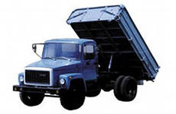
Автомобиль ГАЗ-3507-01

Предназначен для перевозки и механизированной разгрузки различных сельскохозяйственных грузов по дорогам общей сети России и стран СНГ, в том числе по грунтовым дорогам и в полевых условиях, если состояние грунта обеспечивает нормальную проходимость автосамосвала. Конструкция самосвала предусматривает его разгрузку на любую из трех сторон (налево, направо, назад). Он может снабжаться комплектом надставных бортов (два боковых, передний и задний), панели которых изготавливаются из металлической сетки или металлического листа. Подъем платформы осуществляется телескопическим гидроцилиндром с тремя выдвижными звеньями.
Технические характеристики
Базовое шасси | ГАЗ-33072
Колесная формула | 4х2
Колесная база, мм | 3770
Дорожный просвет, мм | 265
Мощность двигателя, кВт/л.с. | 92/125
Допустимая полная масса, кг | 8000
Масса снаряженного автомобиля, кг  - без надставных бортов | 3600
Полезная нагрузка, кг | 4400
Масса перевозимого груза, кг | 4325
Максимальная скорость, км/ч | 90
Контрольный расход топлива, при скорости 60 км/ч, л/100 км | 19,6
Кабина (число мест, включая водителя) | 2
Средняя стоимость в 2013 году, руб. | 860 000

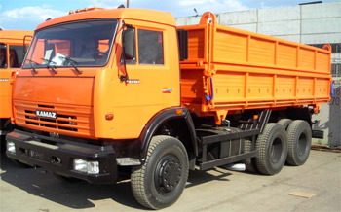
Автомобиль Камаз 45143

Предназначен для перевозки удобрений, сыпучих грузов и других материалов. Самосвал имеет жесткий цельнометаллический кузов, приводимый в движение телескопическим гидроцилиндром. Конструкция самосвала предусматривает разгрузку – левую и правую стороны (в зависимости от модификации).
Технические характеристики
Колесная формула | 6х4
Грузоподъемность, кг | 10250
Мощность двигателя, кВт/л.с. | 176/240
Допустимая полная масса, кг | 19650
Масса снаряженного автомобиля, кг  - без надставных бортов | 9250
Максимальная скорость, км/ч | 80
Средняя стоимость в 2013 году, руб. | 2 100 000

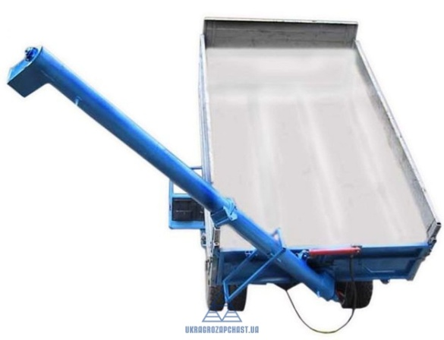
Погрузчик зерна ЗС-30 М

Погрузчик предназначен для загрузки зерна в сеялки. Он монтируется на задней части автомобиля-самосвала под дном кузова. Загрузчик сеялок состоит из рамы, выгрузного шнека, заднего борта с шиберной заслонкой, гидросистемы.
Технические характеристики
Производительность разгрузки, т/час
Высота разгрузки, мм 1400-2000
Угол подъема платформы автомобиля, град | 30
Срок службы, лет | 6
Масса, кг | 450
Средняя стоимость в 2013 году, руб. | 70 000

Погрузчик фронтальный ПКУ-0,8

Предназначен для погрузки различных грузов (снега, щебня, песка, сена, соломы, силоса, навоза, минеральных удобрений и т. п.) в транспортные средства, смесительные установки и машины для внесения удобрений. А также для перевозки и укладки в скирды рулонов и копен сена, соломы.
Технические характеристики
Тип | навесной
Агрегатируется с тракторами | МТЗ-50/50Л, МТЗ-52/52Л МТЗ-80/80Л, МТЗ-82/82Л и др. моделями Беларус (уточняйте), ЮМЗ-6Л/6М, ЛТЗ-60АБ, Т-40
Привод | От гидросистемы трактора
Производительность за 1 час основной работы: при погрузке сыпучих грузов ковшом с поверхности земли или из бурта, до:  - ковшами 0,5 м3 и 0,8 м3  - ковшом 0,35 м3  - при погрузке вилами навоза, до  - при транспортировании копен сена массой 400-500 кг на расстояние 500-2000 м грабельными решетками, до | 55 т  43 т  41 т  3 т.км
Номинальная грузоподъемность, кН (кгс):  - грабельной решетки  - остальных рабочих органов | 5 (500)  8 (800)
Рабочая скорость, до, км/час  - с грабельными решетками  - с остальными рабочими органами | 6  11
Средняя стоимость в 2013 году с ковшом 0,92 м³, руб. | 100 000

Необходимое количество машин и затраты на их приобретение в зависимости от соотношения яровых зерновых к озимым зерновым.
При яровых зерновых 100 га и озимых зерновых 900 га.
Перечень машин | Беларус 1221.2 | Беларус 892.2 | БДМ-4х2П | КБМ-10,8ПС | СЗ-5,4 | Amazone ZAM 1500 | ОМПШ-2500Р | ПЦП-6 | Вектор 410 | ГАЗ-3507-01 | Камаз 45143 | ЗС-30 М | ПКУ-0,8 | 2ПТС-6
Стоимость единицы, тыс. руб | 1 300 | 730 | 460 | 990 | 720 | 300 | 300 | 360 | 4 560 | 860 | 2 100 | 70 | 100 | 300
Необходимое количество, шт | 3 | 5 | 4 | 3 | 5 | 2 | 1 | 1 | 7 | 3 | 1 | 5 | 2 | 2
Стоимость, тыс. руб | 3 900 | 3 650 | 1 840 | 2 970 | 3 600 | 600 | 300 | 360 | 31 920 | 2 580 | 2 100 | 210 | 200 | 600
Общая стоимость, тыс. руб | 54 830

При яровых зерновых 300 га и озимых зерновых 700 га.
Перечень машин | Беларус 1221.2 | Беларус 892.2 | БДМ-4х2П | КБМ-10,8ПС | СЗ-5,4 | Amazone ZAM 1500 | ОМПШ-2500Р | ПЦП-6 | Вектор 410 | ГАЗ-3507-01 | Камаз 45143 | ЗС-30 М | ПКУ-0,8 | 2ПТС-6
Стоимость единицы, тыс. руб | 1 300 | 730 | 460 | 990 | 720 | 300 | 300 | 360 | 4 560 | 860 | 2 100 | 70 | 100 | 300
Необходимое количество, шт | 3 | 4 | 3 | 3 | 4 | 2 | 1 | 1 | 6 | 4 | 0 | 4 | 2 | 2
Стоимость, тыс. руб | 3 900 | 2 950 | 1 380 | 2 970 | 2 880 | 600 | 300 | 360 | 27 360 | 3 440 | 0 | 280 | 200 | 600
Общая стоимость, тыс. руб | 47 220

При яровых зерновых 500 га и озимых зерновых 500 га.
Перечень машин | Беларус 1221.2 | Беларус 892.2 | БДМ-4х2П | КБМ-10,8ПС | СЗ-5,4 | Amazone ZAM 1500 | ОМПШ-2500Р | ПЦП-6 | Вектор 410 | ГАЗ-3507-01 | Камаз 45143 | ЗС-30 М | ПКУ-0,8 | 2ПТС-6
Стоимость единицы, тыс. руб | 1 300 | 730 | 460 | 990 | 720 | 300 | 300 | 360 | 4 560 | 860 | 2 100 | 70 | 100 | 300
Необходимое количество, шт | 3 | 3 | 2 | 2 | 3 | 1 | 1 | 1 | 4 | 3 | 0 | 3 | 1 | 1
Стоимость, тыс. руб | 3 900 | 2 190 | 920 | 1 980 | 2 160 | 300 | 300 | 360 | 18 240 | 2 580 | 0 | 210 | 100 | 300
Общая стоимость, тыс. руб | 33 540

При яровых зерновых 700 га и озимых зерновых 300 га.
Перечень машин | Беларус 1221.2 | Беларус 892.2 | БДМ-4х2П | КБМ-10,8ПС | СЗ-5,4 | Amazone ZAM 1500 | ОМПШ-2500Р | ПЦП-6 | Вектор 410 | ГАЗ-3507-01 | Камаз 45143 | ЗС-30 М | ПКУ-0,8 | 2ПТС-6
Стоимость единицы, тыс. руб | 1 300 | 730 | 460 | 990 | 720 | 300 | 300 | 360 | 4 560 | 860 | 2 100 | 70 | 100 | 300
Необходимое количество, шт | 3 | 2 | 3 | 2 | 2 | 1 | 1 | 1 | 6 | 3 | 1 | 2 | 1 | 1
Стоимость, тыс. руб | 3 900 | 1 460 | 1 380 | 1 980 | 1 440 | 300 | 300 | 360 | 27 360 | 2 580 | 2 100 | 140 | 100 | 300
Общая стоимость, тыс. руб | 43 700

При яровых зерновых 900 га и озимых зерновых 100 га.
Перечень машин | Беларус 1221.2 | Беларус 892.2 | БДМ-4х2П | КБМ-10,8ПС | СЗ-5,4 | Amazone ZAM 1500 | ОМПШ-2500Р | ПЦП-6 | Вектор 410 | ГАЗ-3507-01 | Камаз 45143 | ЗС-30 М | ПКУ-0,8 | 2ПТС-6
Стоимость единицы, тыс. руб | 1 300 | 730 | 460 | 990 | 720 | 300 | 300 | 360 | 4 560 | 860 | 2 100 | 70 | 100 | 300
Необходимое количество, шт | 4 | 3 | 4 | 2 | 3 | 1 | 1 | 1 | 7 | 3 | 1 | 3 | 1 | 1
Стоимость, тыс. руб | 5 200 | 2 190 | 1 840 | 1 980 | 2 160 | 300 | 300 | 360 | 31 920 | 2 580 | 2 100 | 210 | 100 | 300
Общая стоимость, тыс. руб | 51 540

